2020年度四川省人民政府驻厦门办事处单位决算

目录

公开时间：2021 年 9 月 10 日

第一部分单位概况 1
一、职能简介 1
二、2020 年重点工作完成情况 1
三、机构设置 1
第二部分 2020 年度单位决算情况说明 5
一、收入支出决算总体情况说明 5
二、收入决算情况说明 5
三、支出决算情况说明 6
四、财政拨款收入支出决算总体情况说明 7
五、一般公共预算财政拨款支出决算情况说明 7
六、一般公共预算财政拨款基本支出决算情况说明 10
七、“三公”经费财政拨款支出决算情况说明 11
八、政府性基金预算支出决算情况说明 13
九、国有资本经营预算支出决算情况说明 13
十、其他重要事项的情况说明 13
第三部分名词解释 15
第四部分附件 18
第五部分附表 19
一、收入支出决算总表 19
二、收入决算表 19
三、支出决算表 19
四、财政拨款收入支出决算总表 19
五、财政拨款支出决算明细表 19
六、一般公共预算财政拨款支出决算表 19
七、一般公共预算财政拨款支出决算明细表 19
八、一般公共预算财政拨款基本支出决算表 19
九、一般公共预算财政拨款项目支出决算表 19
十、一般公共预算财政拨款“三公”经费支出决算表 19
十一、政府性基金预算财政拨款收入支出决算表 19
十二、政府性基金预算财政拨款“三公”经费支出决算表 19
十三、国有资本经营预算财政拨款收入支出决算表 19
十四、国有资本经营预算财政拨款支出决算表 19

第一部分 单位概况

一、职能简介
四川省人民政府驻厦门办事处（四川省对台经济事务 处）系四川省人民政府的派出机构，机构规格为副厅级，主 要职责为促进我省与闽赣台的经贸交流与政务合作等；及时准确向省委、省政府及省直有关部门提供联系区域政治、经济、社会信息；承担劳务调研和服务、川籍农民工管理、突发事件处置等工作，维护我省各类组织机构和人员在联系区域的合法权益，协助调解劳务纠纷，参与劳务输出和结构性劳动力回流有关工作；以及承办省委、省政府和主管部门交办的其他工作。
二、2020 年重点工作完成情况

凝心聚力应对疫情，严实防控实现零感染
一是干部职工齐心协力，坚决执行党中央、驻地党委政府疫情防控各项政策措施，指导联系闽赣川籍农民工维权服务站、流动党员服务中心、妇女之家，宣传动员闽赣川籍企业科学应对，严格遵守驻地疫情防控措施。二是积极指导闽赣四川（川渝）商会帮助会员企业做好复工复产防控方案， 尽量减小疫情对企业的影响。三是统筹工作力量，班子成员做好干部职工心理疏导，积极帮助干部职工解决实际困难， 通过网络信息平台“屏对屏”开展工作，确保全办干部职工零感染。

聚焦主业突出主责，川闽赣台经济合作稳步推进
全年共签约项目 94 个，合同资金 1125.96 亿元，完成
全年任务 331.16%，其中完成 10-30 亿元项目 19 个，完成全

年任务 316.67%。重点抓好金牌厨柜等重大项目签约落地。主要做法：一是推进川闽、川赣合作取得新成效。疫情防控期间，通过微信、邮件等方式，“不见面”拜访对接企业超过 500 家，储备意向项目近 50 个。邀请鹭燕集团等 8 家知名企业参加四川医药健康产业创新发展网络推介会，协助宜宾、内江等市举办各类网络投资推介会 10 余场，充分展示四川良好的医药健康产业发展条件和优质的政务服务环境。绘制了《招商引资 100 大产业链全景图》，完善“三库一图一表”编制。二是推动侨商赴川投资拓展新路径。8 月承办“侨商协会会长交流会”，加拿大多伦多华人团体联合总会60 余位侨商代表参会。进一步助力四川外贸振兴、促进产业项目合作交流。三是跟进服务投资企业实现新进展。协调天府新区、青白江区、双流区等地的相关部门，解决了厦门企业在川项目扩产审批等问题。四是精心服务项目合作斩获新成果。围绕 2020 中外知名企业四川行系列活动，厦门办邀请江西铜业等 36 家企业 56 位客商赴川参会考察，促进了一批意向投资项目。五是支持四川商会建设务实新举措。全年带领川商 79 人次，赴川考察 5 次，签约项目 8 个，资金 30 多亿元。

全力引领、高效服务，做好农民工各项工作
一是慰问走访暖心。精心组织“让爱出发•伴你回家”2020年川籍农民工春节专列大型公益活动，免费送农民工回家过春节；8 月，积极协调企业筹划为彝族农民工过上火把节， 以圆彝族同胞异地思乡之情。二是做好法律维权服务。全年累计接待川籍农民工咨询 219 次，维护川籍农民工权益 57
起，追讨索赔 533 万余元，协调处理射洪县 33 位农民工被

欠薪 41 万元，协调德阳籍在厦农民工在鼓浪屿消防高空作
业意外伤亡赔偿 73 万事故等，引导川籍农民运用法律武器
向海沧区法院起诉，追讨欠薪 160 余万元。三是开展活动造势。与省人社厅在厦门联合举办“川籍农民工返乡创业项目说明会”，推出 130 个返乡入乡创业项目，福建、江西等地近百名优秀川籍农民工参会。11 月，组织川籍农民工、企业家 15 人参加“2020 年农民工暨企业家返乡入乡创业项目推介及集中签约活动”，推动5 个项目返乡入乡投资，签约10.05 亿元。同时，通过活动、商会平台等全年发放维护农民工合法权益手册、农民工返乡创业政策宣传手册各 1800 多份。

稳彝族工人就业，协助打好脱贫攻坚战
一是提供就业岗位。重点关注凉山州昭觉、越西、美姑、金阳、布拖等 7 个未脱贫摘帽县的农民工，积极动员驻地企业和川商协会提供就业岗位。二是关爱留守儿童，积极号召福建省四川商会为凉山州美姑县捐赠 50 万元，用于购买校服。三是注重解决实际困难。动员引导在闽川商、川籍人士， 开展“以购代捐”活动，总计 15 万元，认购彝家地方特色产品，购买美姑葡萄 300 多件，解决农民葡萄滞销，畅通特色产品出路。

主动对接厦门大学，全力促推省校项目合作
1月份，积极促推厦门大学与四川省签署战略合作协议。推动厦门大学“一带一路”研究院、南洋研究院、国际贸易、国际金融等领域的学科优势，参与四川省对外开放合作重大发展规划等，促进四川省加强南向通道合作建设。11 月份， 协助省委组织部拜访厦门大学，进一步推动“厦门大学四川研究院”项目和人才建设等合作事项落地落实。为四川航空发动机、智能无人机、智能控制等注入新的发展动力，进一步激发产学研发展活力，提升区域综合竞争力。

拓宽信息采集渠道，搞好区域经济发展研究
围绕中心工作，加强信息工作、调查研究工作的组织领导，积极联系中国（福建）自由贸易试验区的福州片区、厦门片区和平潭片区，福州和厦门海关，不断拓宽信息调研工作渠道，深度挖掘闽赣台、南亚、东南亚地区值得四川各地借鉴的实践经验，围绕服务四川南向国际贸易陆海新通道建设，形成了《福建县域经济发展的借鉴意义》《浅析厦门市政府产业引导基金对产业转型升级的意义》等调研报告。

坚持全面从严治党，不断提高党建工作水平
一是坚持抓“四好一强”班子建设的同时，结合“不忘初心、牢记使命”主题教育，在全办反复开展“聚焦投资促进、农民工服务保障核心任务，服务四川开放新战略、争取全办工作新成效”的学习讨论。二是坚持着力改进工作作风， 倡导“班子带头、党员带头”，在班子中大事讲原则、小事讲风格，班子成员分别找干部职工谈心交心，干部职工之间相互关心、信任和包容，形成了班子团结、干群和谐、作风务实的良好局面。三是坚持着力开展学习提升素质，利用“学习强”“党建 e 家”等网络平台，组织干部职工深入学习习近平新时代中国特色社会主义思想、党的十九大精神、习近平总书记系列讲话和四川省委十一届七次、八次全会精神，切实增强“四个意识”、坚定“四个自信”、做到“两个维护”，自觉在思想上政治上行动上同以习近平同志为核心的党中央保持高度一致。

机构设置

四川省人民政府驻厦门办事处由5个处室组成：分别是秘书处、经济合作处、劳务工作处、综合信息处、福州联络处。

第二部分 2020 年度单位决算情况说明

一、收入支出决算总体情况说明
2020 年度收、支总计 713.5 万元。与 2019 年相比收、
支总计减少了 6.86 万元，下降 0.95%。主要变动原因是 2020 年因公出国（境）经费无收入。
（图 1：收、支决算总计变动情况图）
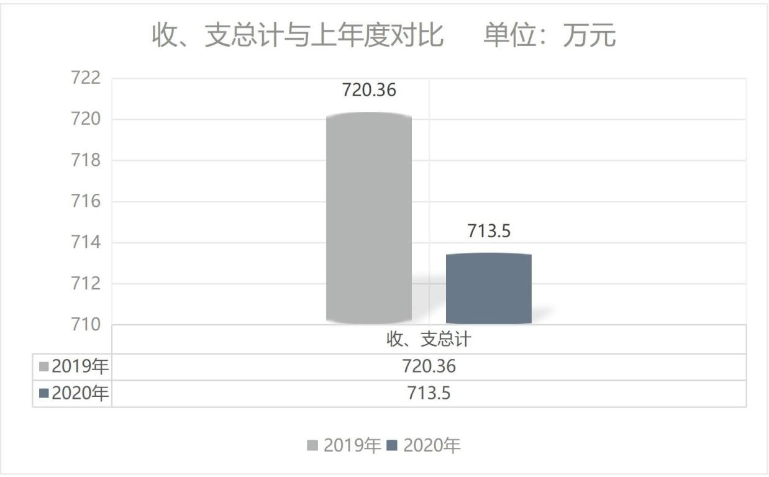
二、收入决算情况说明
2020 年本年收入合计 697.65 万元，其中：一般公共预算财政拨款收入 697.65 万元，占 100%；政府性基金预算财政拨款收入 0 万元，占 0%；上级补助收入 0 万元，占 0%； 事业收入 0 万元，占 0%；经营收入 0 万元，占 0%；附属单位上缴收入 0 万元，占 0%；其他收入 0 万元，占 0%。

（图 2：收入决算结构图）（饼状图）
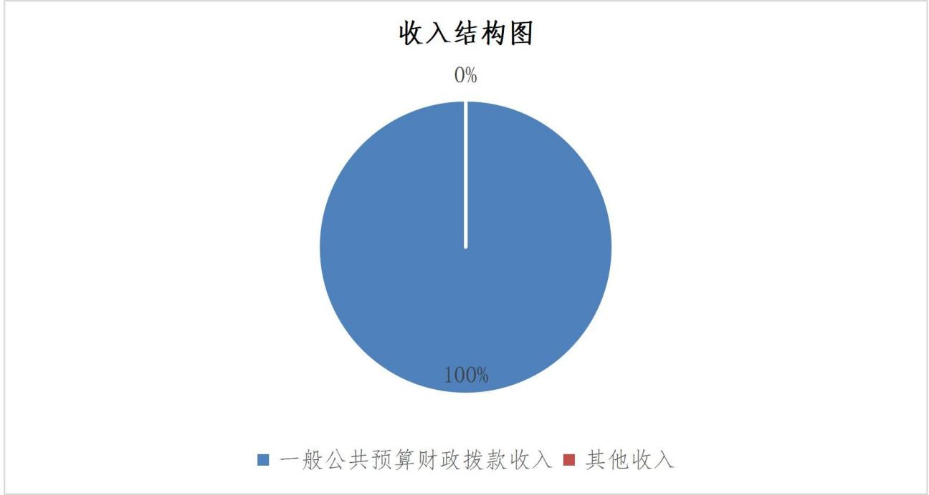
三、支出决算情况说明
2020 年本年支出合计 563.54 万元，其中：基本支出
489.19 万元，占 86.81%；项目支出 74.35 万元，占 13.19%； 上缴上级支出 0 万元，占 0%；经营支出 0 万元，占 0%；对附属单位补助支出 0 万元，占 0%。
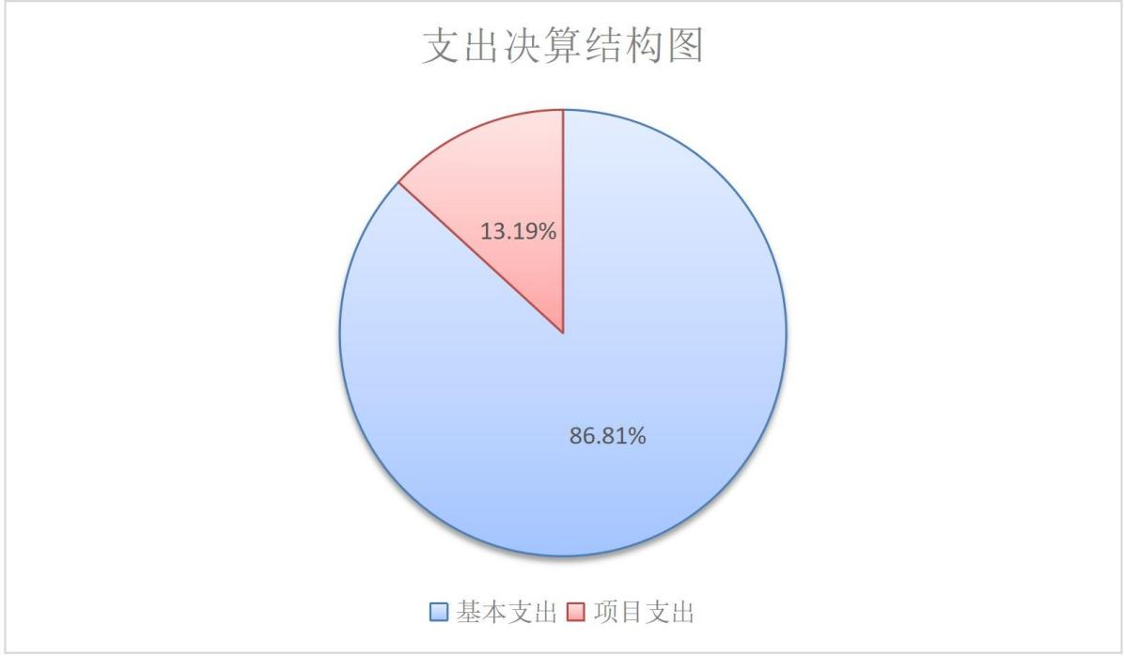
（图 3：支出决算结构图）（饼状图）

四、财政拨款收入支出决算总体情况说明
2020 年财政拨款收、支总计 697.65 万元。与 2019 年相比收、支总计增加了 17.99 万元，增长 2.65%。主要变动原因是增加办公用房维修事项。
（图 4：财政拨款收、支决算总计变动情况）（柱状图）
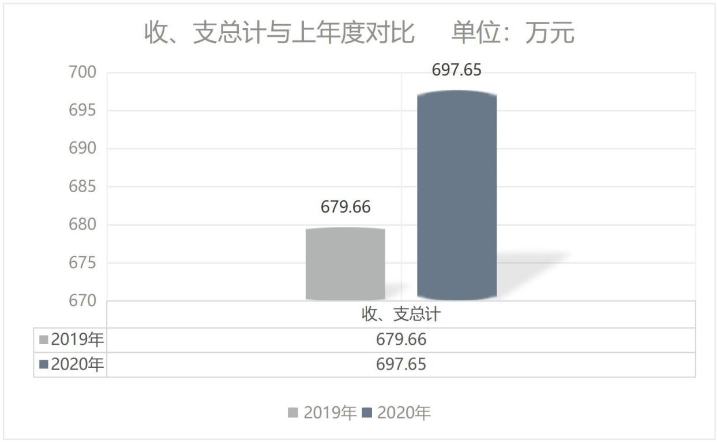
五、一般公共预算财政拨款支出决算情况说明

（一）一般公共预算财政拨款支出决算总体情况
2020 年一般公共预算财政拨款支出 547.69 万元，占本年支出合计的 97.19%。与 2019 年相比，一般公共预算财政拨款支出减少 53.15 万元，下降 8.85%。主要变动原因是受疫情影响，年初安排的相关会议、培训，取消或是缩小规模， 因疫情防控需要，因公出差减少，故 2020 年度支出较 2019 年减少。
（图 5：一般公共预算财政拨款支出决算变动情况）（柱状图）

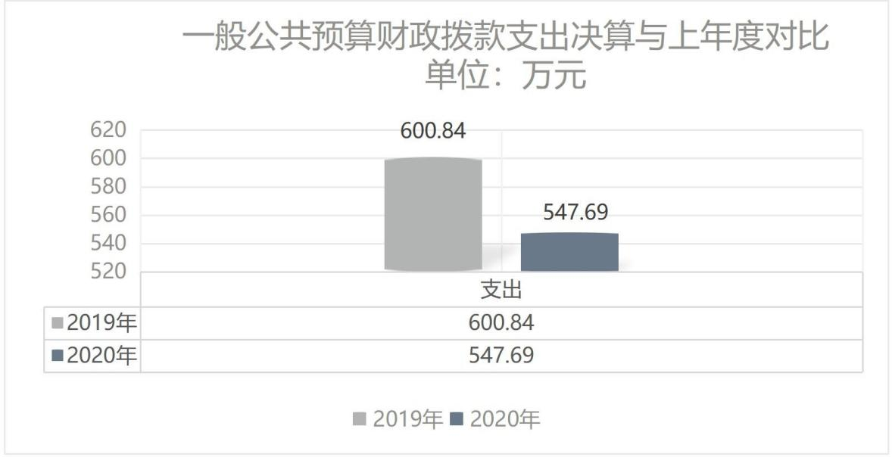

（二）一般公共预算财政拨款支出决算结构情况
2020 年一般公共预算财政拨款支出 547.69 万元，主要
用于以下方面:一般公共服务（类）支出 430.79 万元，占78.66%；教育支出（类）2.03 万元，占 0.37%；科学技术（类） 支出 0 万元，占 0%；文化旅游体育与传媒（类）支出 0 万元， 占 0%；社会保障和就业（类）支出 75.11 万元，占 13.71%； 卫生健康支出 19.76 万元，占 3.61%；住房保障支出 20 万元，占 3.65%。
（图 6：一般公共预算财政拨款支出决算结构）（饼状图）
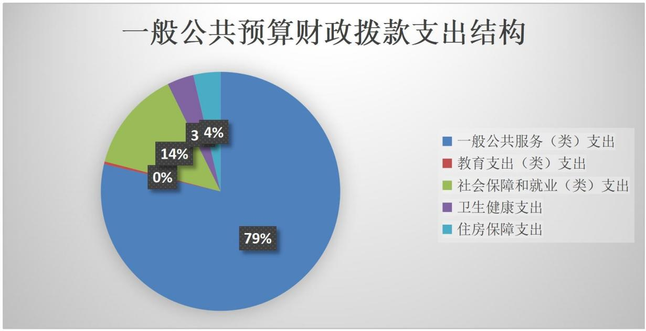

（三）一般公共预算财政拨款支出决算具体情况
2020 年一般公共预算支出决算数为 547.69，完成预算
  - %。其中：
    - 一般公共服务（类）商贸事务（款）行政运行（项）: 支出决算为 366.44 万元，完成预算 85.22%，决算数小于预算数的主要原因是受疫情影响，年初安排的相关会议，取消或是缩小规模，因疫情防控需要，因公出差减少。

一般公共服务（类）商贸事务（款）一般行政管理事
务（项）：支出决算为 43.09 万元，完成预算 42.53%，决算数小于预算数的主要原因是办公用房维修费用结转到下一 年开支。
    - 一般公共服务（类）商贸事务（款）招商引资（项）： 支出决算为 21.26 万元，完成预算 94.06%，决算数小于预算数的主要原因是受疫情影响，政务、商务活动减少，车辆租赁支出减少。
    - 教育（类）进修及培训（款）培训支出（项）: 支出决算为 2.03 万元，完成预算 40.28%，决算数小于预算数的主要原因是受疫情影响，年初安排的相关培训缩小规模，支出相应减少。
    - 社会保障和就业（类）行政事业单位养老支出（款） 行政单位离退休（项）: 支出决算为 41.77 万元，完成预算100%，决算数等于预算数。

    - 社会保障和就业（类）行政事业单位养老支出（款） 机关事业单位基本养老保险缴费（项）：支出 28.39 万元， 完成预算 81.34%，决算数小于预算数的主要原因是人员编制未满员，支出相应减少。
    - 社会保障和就业（类）行政事业单位养老支出（款） 机关事业单位职业年金缴费支出（项）：支出 4.95 万元， 完成预算 100%，决算数等于预算数。
    - 卫生健康（类）行政事业单位医疗（款）事业单位医 疗（项）:支出决算为 15.9 万元，完成预算 71.24%，决算数小于预算数的主要原因是人员编制未满员，支出相应减少。
    - 卫生健康（类）行政事业单位医疗（款）事业单位医
疗（项）：支出决算为 3.86 万元，完成预算 75.03%，决算数小于预算数的主要原因是人员编制未满员，支出相应减 少。
10.住房保障（类）住房改革支出（款）住房公积金（项）:支出决算为 20 万元，完成预算 67.24%，决算数小于预算数的主要原因是人员编制未满员，支出相应减少。
六、一般公共预算财政拨款基本支出决算情况说明
2020 年一般公共预算财政拨款基本支出 483.34 万元， 其中：
人员经费 336.3 万元，主要包括：基本工资、津贴补贴、奖金、机关事业单位基本养老保险缴费、职业年金缴费、其他工资福利支出、医疗费补助、住房公积金、其他对个人和家庭的补助支出等。
公用经费 147.04 万元，主要包括：办公费、印刷费、咨询费、水费、电费、邮电费、物业管理费、差旅费、维修（护）费、租赁费、会议费、培训费、公务接待费、劳务费、 工会经费、福利费、公务用车运行维护费、其他交通费、其他商品和服务支出等。
七、“三公”经费财政拨款支出决算情况说明
（一）“三公”经费财政拨款支出决算总体情况说明2020 年“三公”经费财政拨款支出决算为 29.06 万元，
完成预算 69.19%，决算数小于预算数的主要原因是厉行节约，压缩三公经费支出。
（二）“三公”经费财政拨款支出决算具体情况说明2020 年“三公”经费财政拨款支出决算中，因公出国（境）
费支出决算 0 万元，占 0%；公务用车购置及运行维护费支出决算 10.54 万元，占 36.27%；公务接待费支出决算 18.52 万元，占 63.73%。具体情况如下：
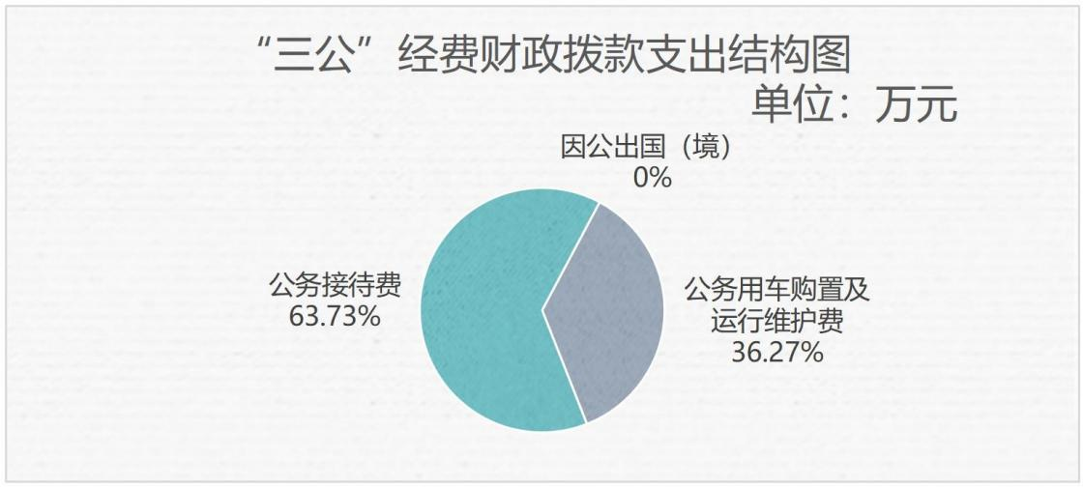
（图 7：“三公”经费财政拨款支出结构）（饼状图）

- 因公出国（境）经费支出 0 万元，完成预算 0%。全年安排因公出国（境）团组 0 次，出国（境）0 人。因公出国
（境）支出决算比 2019 年减少 6.84 万元，下降 100%。
- 公务用车购置及运行维护费支出 10.54 万元,完成预算 70.27%。公务用车购置及运行维护费支出决算比 2019 年减少 8.25 万元，下降 43.91%。主要原因是 2020 年没有产生车辆大修支出。
其中：公务用车购置支出 0 万元。全年按规定更新购置
公务用车 1 辆（上级部门调拨 1 辆）。截至 2020 年 12 月底，
单位共有公务用车 5 辆，其中：轿车 1 辆、商务车 3 辆（其
中 1 辆封存待处置）、载客汽车 1 辆。
公务用车运行维护费支出 10.54 万元。主要用于政务、商务接待，走访慰问，处理农民工等突发事件，周边出差派车，机要、重要的文件或物资的送取等所需的公务用车燃料费、维修费、过路过桥费、保险费等支出。
- 公务接待费支出 18.52 万元，完成预算 68.59%。公务接待费支出决算比 2019 年减少 5.7 万元，下降 23.53%。主要原因是厉行节约，减少政务、商务接待。其中：
国内公务接待支出 18.52 万元，主要用于开展投资促进活动、执行公务、开展业务活动等开支的交通费、住宿费、用餐费等。国内公务（商务）接待 86 批次，约 1020 人次（不
包括陪同人员），共计支出 18.52 万元，具体内容包括：2020 知名企业四川行、厦门国际投资洽谈会、侨商协会会长交流

会、川商发展大会、川商返乡投资项目推介会等系列重大投资促进活动，以及日常开展投资促进工作、劳务接待工作、信息调研工作等产生的接待费。
八、政府性基金预算支出决算情况说明
2020 年政府性基金预算财政拨款支出 0 万元。
九、国有资本经营预算支出决算情况说明
2020 年国有资本经营预算财政拨款支出 0 万元。
十、其他重要事项的情况说明

（一）机关运行经费支出情况
2020 年，四川驻厦办机关运行经费支出 147.04 万元，
比 2019 年减少 25.49 万元，下降 14.77%。主要原因是受疫情影响部分会议安排取消或缩小规模，出差减少等。

（二）政府采购支出情况
2020 年，四川驻厦办政府采购支出总额 9.11 万元，其
中：政府采购货物支出 4.89 万元、政府采购工程支出 2.6
万元、政府采购服务支出 1.61 万元。主要用于车辆维修保养、燃油费、保险费以及空调工会等支出。授予中小企业合 同金额 4.2 万元，占政府采购支出总额的 46.1%，其中：授予小微企业合同金额 4.2 万元， 占政府采购支出总额的46.1%。

（三）国有资产占有使用情况
截至2020年12月31日，四川驻厦门办共有车辆5辆，其中：应急保障用车2辆、其他用车3辆（其中一台封存待处置），

其他用车主要是用于离退休干部、接待用车。单价50万元以上通用设备0台（套），单价100万元以上专用设备0台（套）。

（四）预算绩效管理情况
根据预算绩效管理要求，本单位没有 100 万以上的项目，
对 0 个项目开展了绩效目标完成情况自评。

第三部分 名词解释

- 财政拨款收入：指单位从同级财政部门取得的财政预算资金。
- 年初结转和结余：指以前年度尚未完成、结转到本年按有关规定继续使用的资金。
- 结余分配：指事业单位按照会计制度规定缴纳的所得税、提取的专用结余以及转入非财政拨款结余的金额等。
- 年末结转和结余：指单位按有关规定结转到下年或以后 年度继续使用的资金。
- 一般公共服务（类）商贸事务（款）行政运行（项）: 指用于保障机构正常运行、开展日常工作的基本支出。
- 一般公共服务（类）商贸事务（款）一般行政管理事 务（项）: 指反映行政单位（包括实行公务员管理的事业单位）未单独设置项级科目的其他项目支出。
- 一般公共服务（类）商贸事务（款）招商引资（项）: 指反映用于招商引资、优化经济环境等方面的支出。
- 社会保障和就业（类）行政事业单位离退休（款）未 归口管理的行政单位离退休（项）: 指反映未实行归口管理的行政单位（包括实行公务员管理的事业单位）开支的离退休支出。
- 社会保障和就业（类）行政事业单位离退休（款）机 关事业单位基本养老保险缴费支出（项）: 指反映机关事业

单位实施养老保险制度由单位缴纳的基本保险费支出。
10.卫生健康支出（类）行政事业单位医疗（款）行政单位医疗（项）: 指反映财政部门集中安排的行政单位基本医疗保险缴费经费，未参加医疗保险的行政单位的公费医疗经费，按国家规定享受离休人员、红军老战士待遇人员的医疗 经费。
- 卫生健康支出（类）行政事业单位医疗（款）事业 单位医疗（项）: 指反映财政部门集中安排的事业单位基本医疗保险缴费经费，未参加医疗保险的事业单位的公费医疗经费，按国家规定享受离休人员待遇的医疗经费。
- 卫生健康支出（类）行政事业单位医疗（款）公务 员医疗补助（项）: 指反映财政部门集中安排的公务员医疗补助经费。
- 住房保障支出（类）住房改革（款）住房公积金（项）:指反映行政事业单位按人力资源和社会保障部、财政部规定的基本工资和津贴补贴以及规定比例为职工缴纳的住房公 积金。
- 基本支出：指为保障机构正常运转、完成日常工作任务而发生的人员支出和公用支出。
- 项目支出：指在基本支出之外为完成特定行政任务和事业发展目标所发生的支出。
- “三公”经费：指单位用财政拨款安排的因公出国（境）
费、公务用车购置及运行费和公务接待费。其中，因公出国（境）费反映单位公务出国（境）的国际旅费、国外城市间交通费、住宿费、伙食费、培训费、公杂费等支出； 公务用车购置及运行费反映单位公务用车车辆购置支出（含车辆购置税）及租用费、燃料费、维修费、过路过桥费、保险费等支出；公务接待费反映单位按规定开支的各类公务接待（含外宾接待）支出。
- 机关运行经费：为保障行政单位（含参照公务员法管理的事业单位）运行用于购买货物和服务的各项资金，包 括办公及印刷费、邮电费、差旅费、会议费、福利费、日常 维修费、专用材料及一般设备购置费、办公用房水电费、办公用房取暖费、办公用房物业管理费、公务用车运行维护费以及其他费用。

第四部分 附件

2020 年项目支出绩效自评报告

根据预算绩效管理要求，本单位没有 100 万以上的项目，
对 0 个项目开展了绩效目标完成情况自评。

第五部分 附表
一、收入支出决算总表二、收入决算表
三、支出决算表

四、财政拨款收入支出决算总表五、财政拨款支出决算明细表
六、一般公共预算财政拨款支出决算表

七、一般公共预算财政拨款支出决算明细表八、一般公共预算财政拨款基本支出决算表九、一般公共预算财政拨款项目支出决算表
十、一般公共预算财政拨款“三公”经费支出决算表十一、政府性基金预算财政拨款收入支出决算表
十二、政府性基金预算财政拨款“三公”经费支出决算表十三、国有资本经营预算财政拨款收入支出决算表
十四、国有资本经营预算财政拨款支出决算表

